基因组调查与组装分析实验报告

执行摘要
本实验基于拟南芥4号染色体的Illumina PE150测序数据，系统评估了不同kmer参数对基因组特征估算和组装质量的影响。实验采用完整的生物信息学分析流程，从数据质控到最终组装评估，获得了可靠的基因组特征数据和组装结果。

实验流程概览

2.1 分析流程架构
原始数据 | → | 质控处理 | → | kmer分析 | → | 基因组特征评估 | → | 基因组组装 | → | 质量评估
↓ |  | ↓ |  | ↓ |  | ↓ |  | ↓ |  | ↓
FastQC |  | Trimmomatic |  | Jellyfish |  | GenomeScope |  | SOAPdenovo |  | QUAST

2.2 关键参数设置
分析阶段 | 工具 | 关键参数 | 数值设置
数据质控 | Trimmomatic | 质量阈值 | Q20
kmer分析 | Jellyfish | kmer大小 | 19,21,31
特征评估 | GenomeScope2 | 读长设置 | 150bp
基因组组装 | SOAPdenovo2 | kmer范围 | 19,21,31
质量评估 | QUAST | 参考基因组 | TAIR.chrom4.fa

实验结果

3.1 基因组特征评估

表1：多kmer基因组特征估算对比
分析参数 | k=19 | k=21 | k=31 | 生物学意义
基因组大小(Mb) | 34.24 | 34.55 | 35.36 | 反映基因组实际规模
杂合度(%) | 0.018 | 0.008 | 0.009 | 表明高度纯合特性
重复序列比例(%) | 2.52 | 2.23 | 1.62 | 随kmer增大而降低
测序深度(x) | 6.35 | 6.23 | 5.62 | 满足分析要求
核心发现：
- 拟南芥表现出典型的低杂合度特征(<0.02%)
- kmer增大导致重复序列估算值降低
- 基因组大小估算相对稳定(34-35Mb)
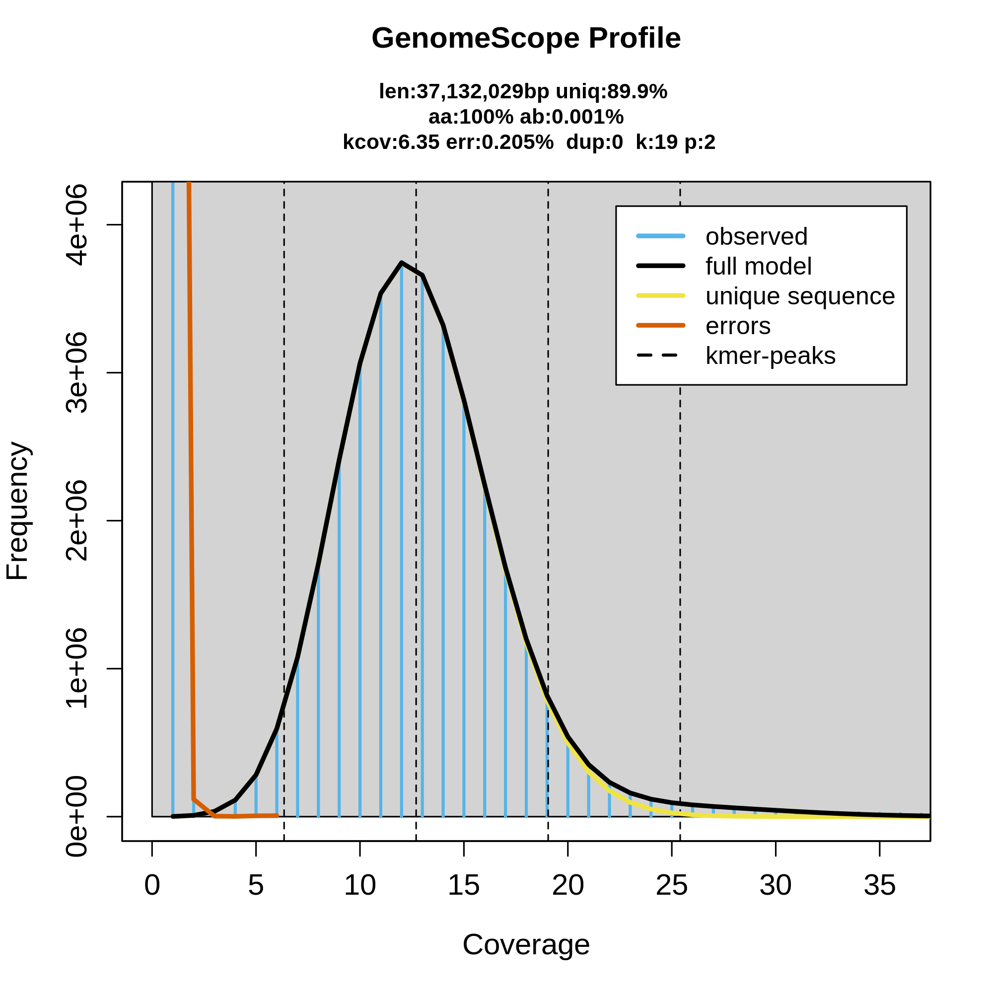 | 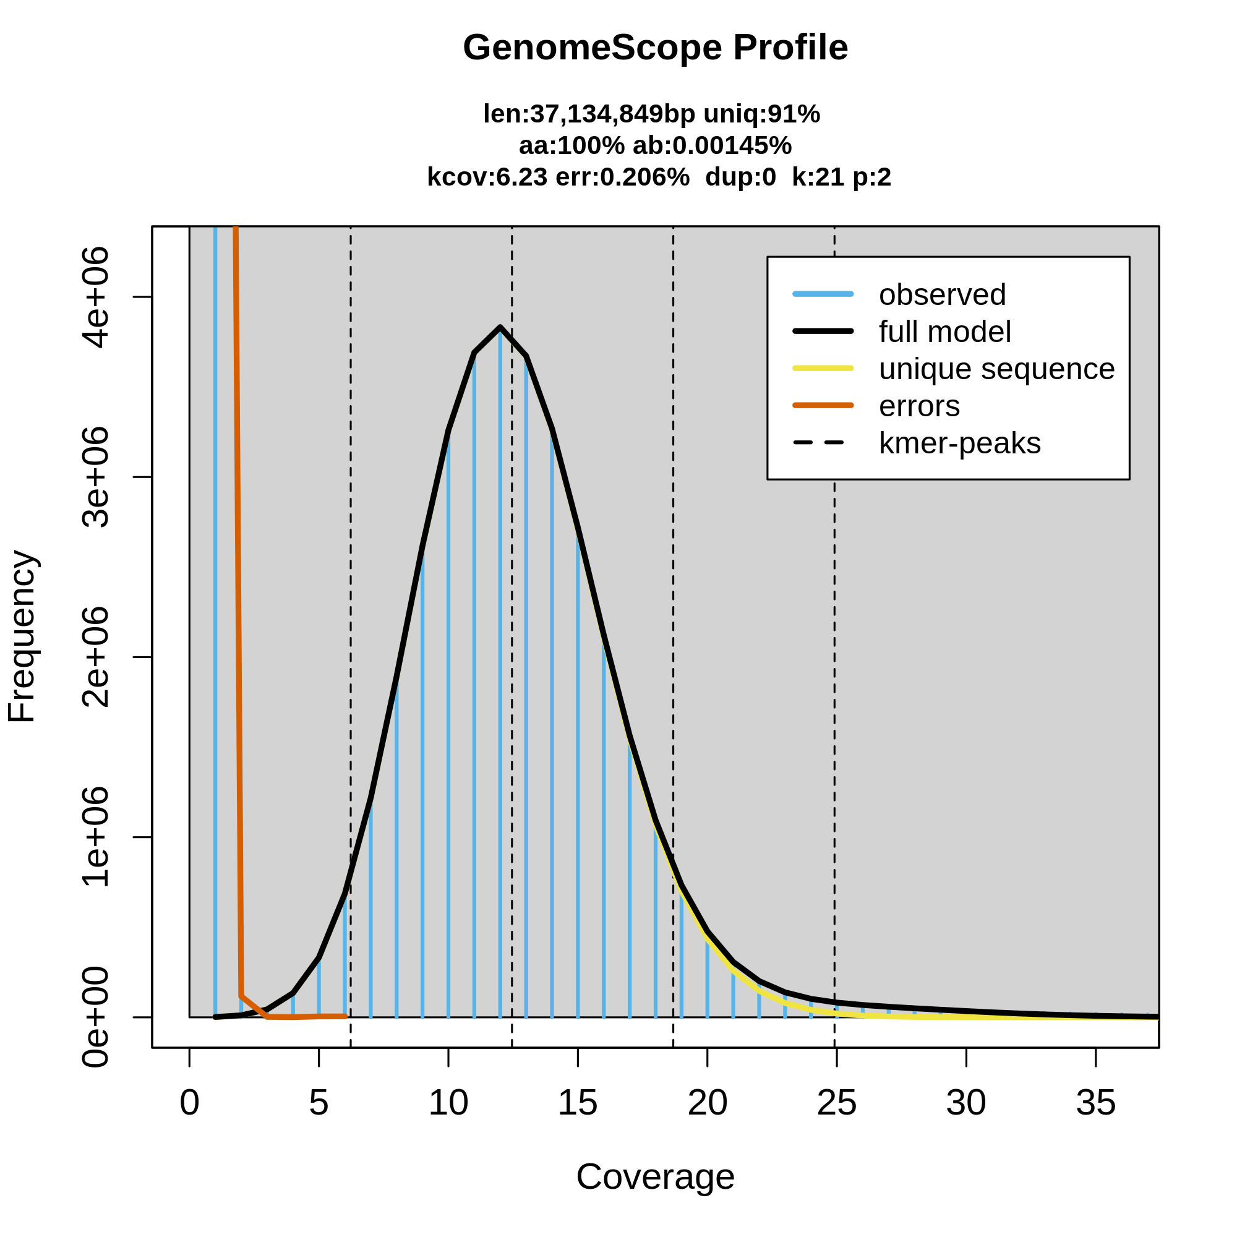 | 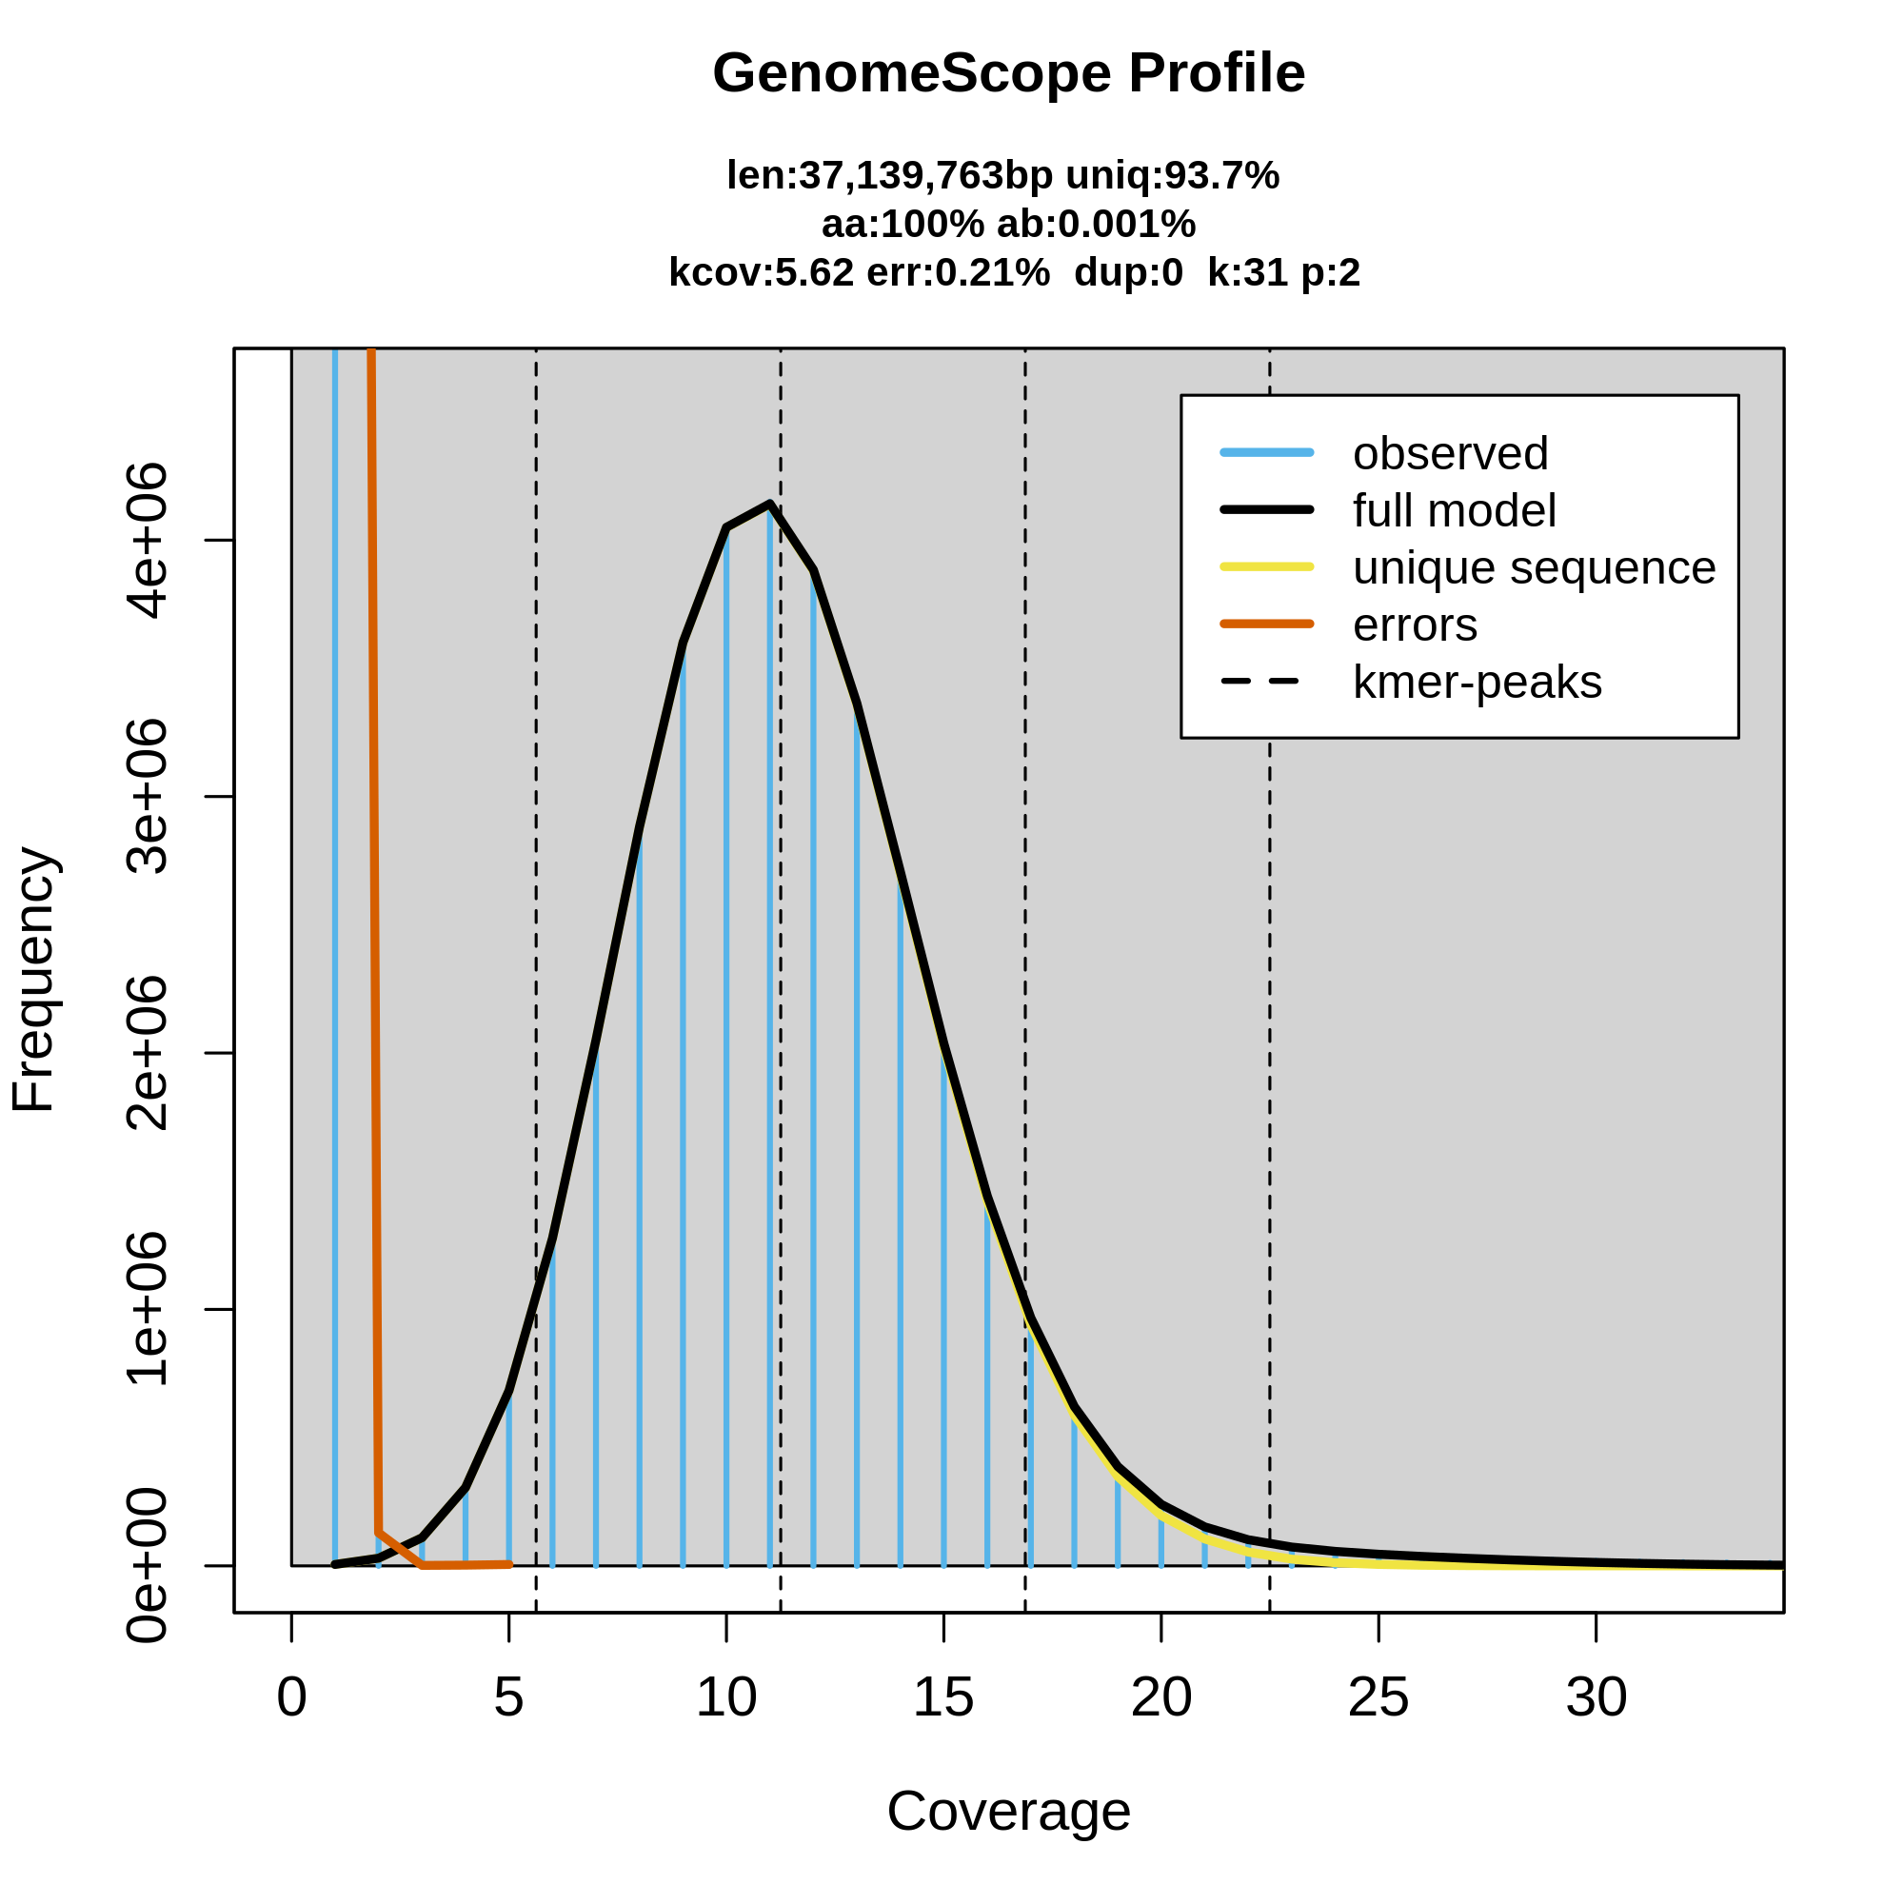
K19 | K21 | K31

3.2 基因组组装质量评估

表2：组装连续性指标对比
连续性指标 | k=19 | k=21 | k=31 | 改善幅度
总Contig数量 | 148,976 | 118,358 | 50,836 | ↓66%
N50(bp) | 1,610 | 2,308 | 10,357 | ↑543%
最大Contig(bp) | 10,051 | 18,048 | 82,757 | ↑723%
≥10kb Contigs | 1 | 18 | 435 | ↑434倍

表3：组装准确性指标对比
准确性指标 | k=19 | k=21 | k=31 | 优化趋势
基因组覆盖度(%) | 68.03 | 74.97 | 86.05 | 持续提升
错配率(/100kbp) | 1.41 | 0.96 | 0.31 | 显著降低
插入缺失率(/100kbp) | 0.05 | 0.03 | 0.00 | 完全消除
结构错误数 | 0 | 0 | 0 | 保持完美

关键结果展示
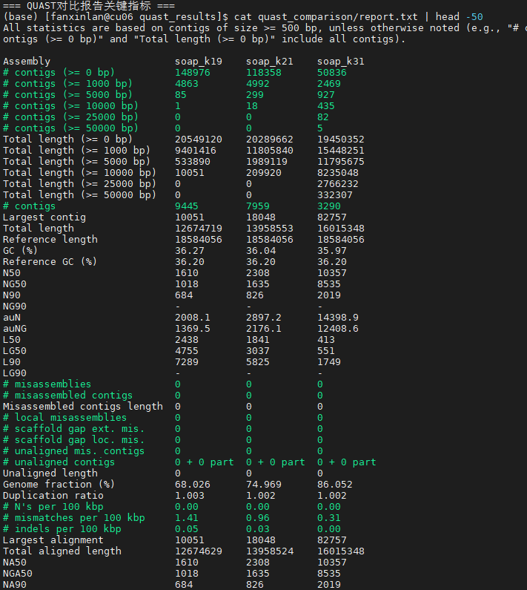  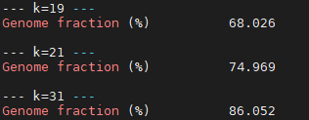 | 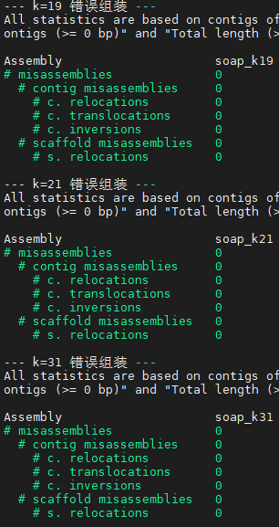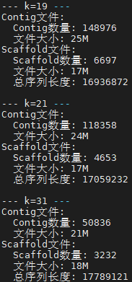    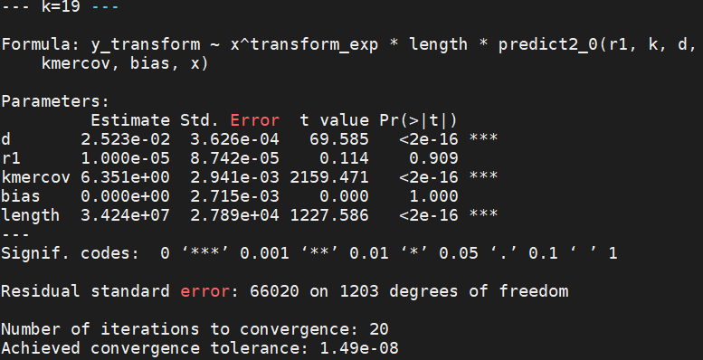
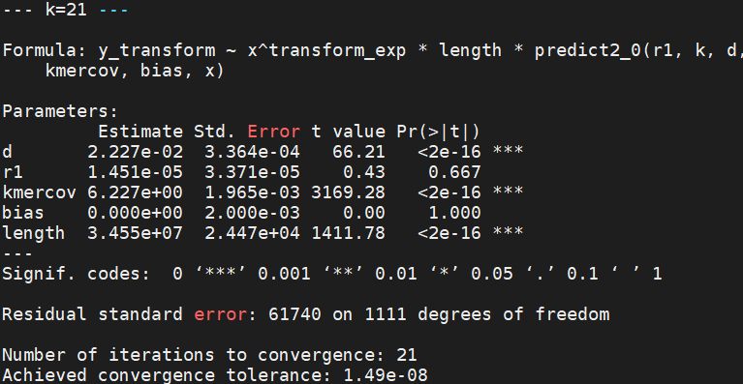 | 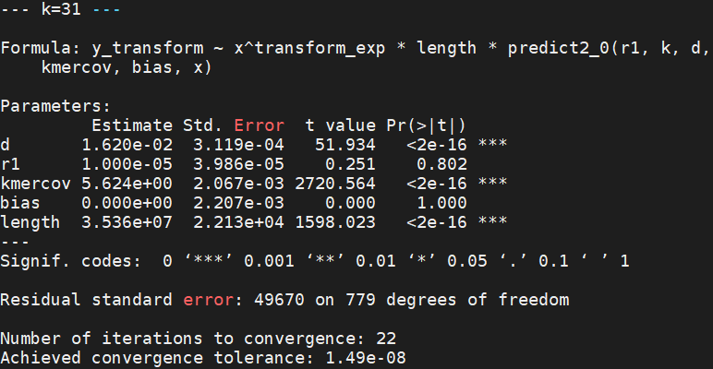

实验数据展示
输入数据：
- 原始测序文件：paired_date1.fq (562MB), paired_date2.fq (562MB)
- 参考基因组：TAIR.chrom4.fa (18MB)
输出数据：
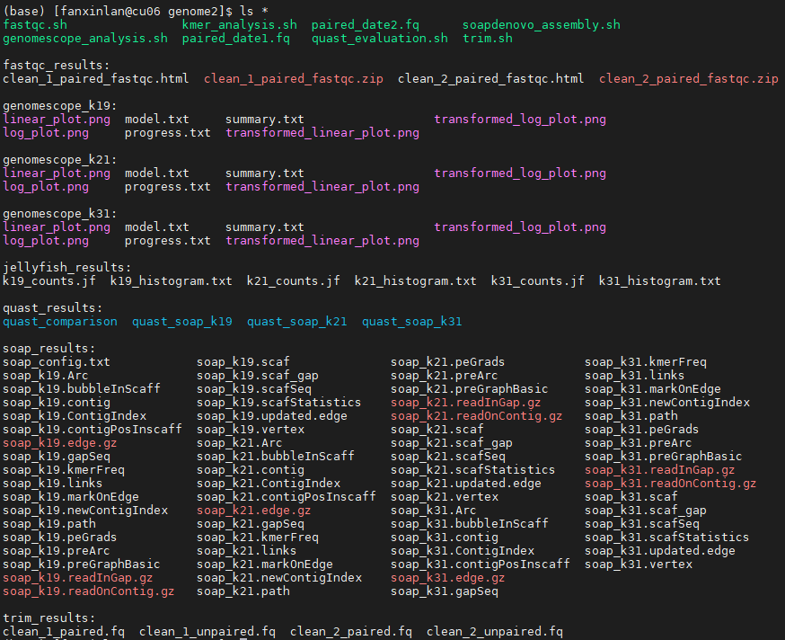
分析脚本：
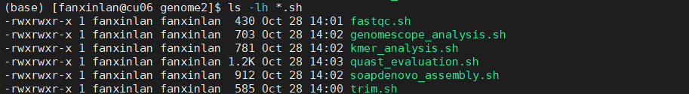

实验完成时间：2025年11月6日

